Министерство образования и науки Российской Федерации
Федеральное государственное бюджетное образовательное учреждение высшего профессионального образования
 | «Московский государственный технический университет  имени Н.Э. Баумана»  (МГТУ им. Н.Э. Баумана)

ФАКУЛЬТЕТ: Приборостроительный
КАФЕДРА: ИУ11

Отчет по лабораторной работе № 1

на тему:

«Исследование архитектуры, элементной базы, принципа действия и режимов работы микропроцессорной системы.
Ознакомление с работой учебной микро-ЭВМ системы УМПК-80 и ее симулятором»

Студент | Мочульский С.А.  ПС4-72
Подпись

Преподаватель | Суятинов С. И.
Подпись

Москва, 2025
Цель работы - изучение элементной базы, структуры и принципов функционирования микропроцессорной системы; исследование режимов ее работы, изучение магистрально-модульного принципа построения микропроцессорных систем.

Краткие теоретические сведения

Краткие сведения о УМПК-80
Микропроцессорная система УМПК-80 предназначена для изучения специфики построения микро - ЭВМ на базе МП БИС с фиксированным набором команд, исследования работы и методов программирования БИС, входящих в состав МПС, а также для изучения особенностей разработки и отладки программного и схемотехнического обеспечения микропроцессорных систем на их основе, включая построение схем универсальных и специализированных интерфейсов.

Структура микро-ЭВМ
Микро-ЭВМ реализована, используя магистрально-модульный принцип построения.
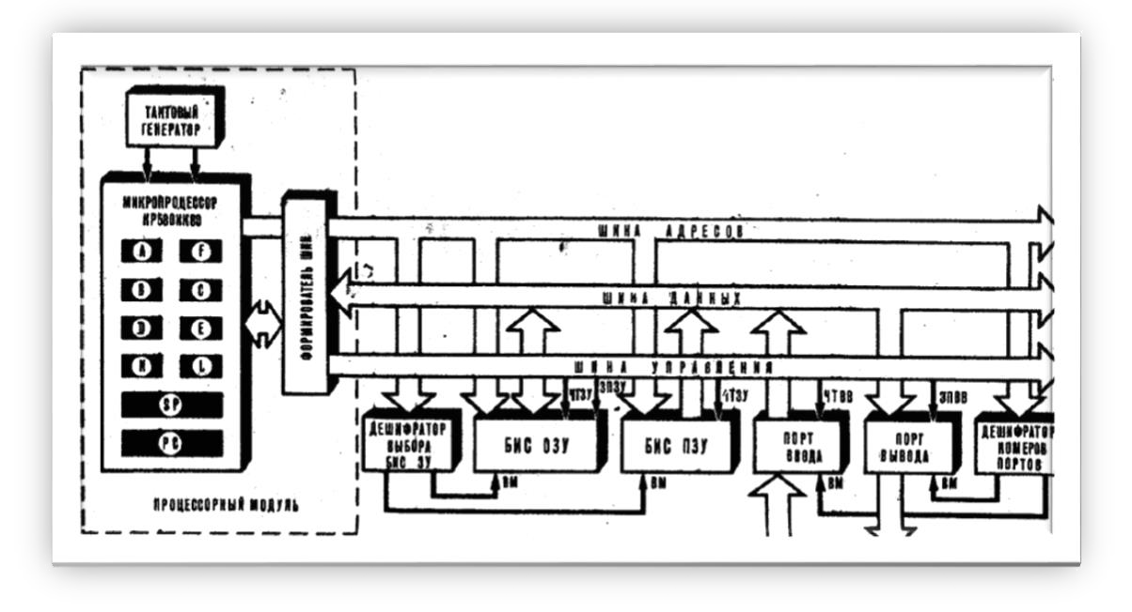

Модульность предполагает, что система строится на основе ограниченного количества типов конструктивно и функционально завершенных модулей. Использование магистрали для обмена информацией определяет характер связей между модулями МПС. При использовании этого принципа все сигналы между устройствами передаются по одним и тем же линиям связи, но в разное время. Обмен информацией по отдельным линиям связи может осуществляться в одном направлении или в двух направлениях. Группа линий связи, по которым передаются сигналы и коды называется магистралью или шиной.
На рис.2 приведена структурная схема класса микропроцессорных систем на базе процессора КР580ВМ80А.

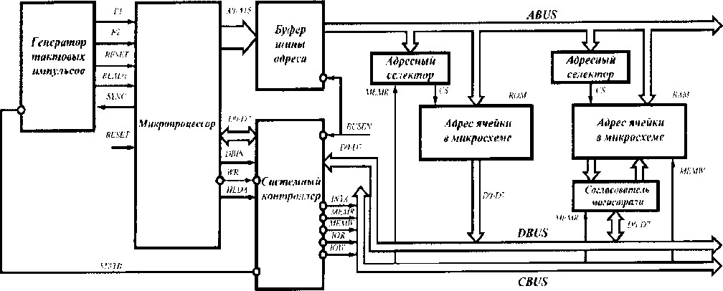
Структура УМПК-80 приведена на рис. 3, где показаны ее отдельные блоки (вопрос 3).

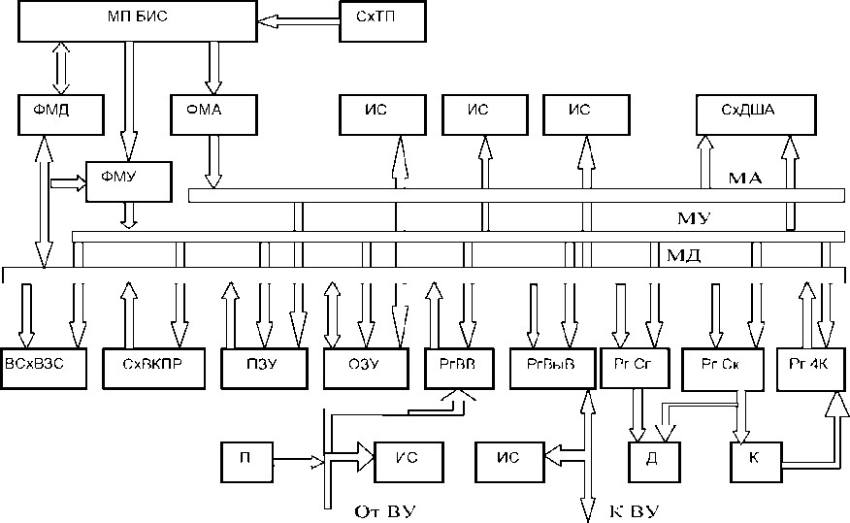

(вопрос 4) Схема состоит из блока центрального процессора со схемой тактового питания СхТП; формирователей магистрали данных ФМД, магистрали управления ФМУ, магистрали адреса ФМА. Магистрали микро-ЭВМ образуют системную шину и включают:
- 8-разрядную магистраль данных МД для двунаправленного обмена данными между отдельными узлами микро-ЭВМ;
- 16-разрядную однонаправленную магистраль адреса МА, управляемой МП БИС и используемой для адресации к памяти и к отдельным узлам микро-ЭВМ;
- 5-разрядную однонаправленную магистраль управления МУ, служащую для определения режима работы микро-ЭВМ при выполнении каждого машинного цикла.
- Блок памяти (БП), включающего в себя оперативное запоминающее устройство ОЗУ емкостью 2Кбайт;
- Регистров ввода РгВв с переключателями П и вывода РгВыв с индексацией состояний (ИС) светодиодами;
- Схемы выдачи кода прерывания СхВКПР;
- Клавиатуры управления и ввода данных К, состоящей из десяти клавиш управления и начальной установки, 16 клавиш для введения шестнадцатеричных кодов чисел.
Для ввода информации в микро - ЭВМ клавиатура имеет регистр чтения клавиатуры ЗгЧК; 6-разрядный восьмисегментный дисплей Д, четыре разряда которого служат для отображения кода адреса в шестнадцатеричной системе исчисления, а два - для отображения данных.
Для вывода информации дисплей Д имеет два регистра:
- регистр сегментов дисплея РгСг;
- регистр сканирования РгСк;
- схемы выдачи звукового сигнала СхВЗС.
Состав микросхем УМПК-80, для реализации функциональных блоков:
▪ блок центрального процессора КР580ВМ80А со схемой тактового питания (КР580ГФ24);
▪ приемо-передатчики - формирователи магистралей (системной шины) КР580ВА86, КР580ИР82, КР580ВК28) с 8-разрядной магистралью данных, 16разрядной магистралью адреса, 5-разрядной магистралью управления;
▪ ПЗУ (КР556РТ7) и ОЗУ (КР537РУ8) емкостью по 2 Кбайт, регистры для подключения клавиатуры и дисплея к микро - ЭВМ (КР580ИР82) КР580ИР82, 8разрядный D-регистр защелка без инверсии с тремя состояниями на выходе (IC8282);
▪ входной и выходной регистры (КР580ИР82) со светодиодными индикаторами состояния, обеспечивающие подключение внешних устройств (ВУ) или их имитацию;
▪ схемы выдачи кода прерывания (для формирования вектора внутренних прерываний микро - ЭВМ), выдачи звуковых сигналов, ввода-вывода информации с бытового магнитофона с использованием фазового кодирования;
▪ дешифратор адреса и светодиодные индикаторы состояния магистралей микро - ЭВМ.

Микропроцессор
Микропроцессор - устройство, отвечающее за выполнение арифметических, логических операций и операций управления, записанных в машинном коде (вопрос 1). Микро - ЭВМ – это ЭВМ, содержащая микропроцессор, запоминающее устройство и контроллеры (адаптеры) устройств ввода/вывода (вопрос 2).
КР580ВМ80А это 8-разрядный, функционально законченный однокристальный микропроцессор с фиксированной системой команд; В основе системы лежит микропроцессор КР580ВМ80А.
Функциональное назначение внешних выводов МП БИС КР580ВМ80А:

Г

З.ПР

З.ЗХ
+12 В

+5
В

-5
В

ОБЩ

СБР

Ф1

Ф2

ЗП

ОЖД

Р.ПР
П
.
ЗХ

СИНХ

П

A11

A12

A13

A14

A15

A10

CPU

D0
D1

D2

D3

D4

D5

D6

D7

A0

A1

A3

A4

A5

A6

A2

A7

A8

A9
Адресная шина (А0-А15), обеспечивающая адресацию к любой из 216 8-разрядной ячейке памяти или внешнего устройства (ВУ).
Двунаправленная шина данных (D0-D7), используемая для обмена информации с памятью или ВУ.
Шина управления (выходная).
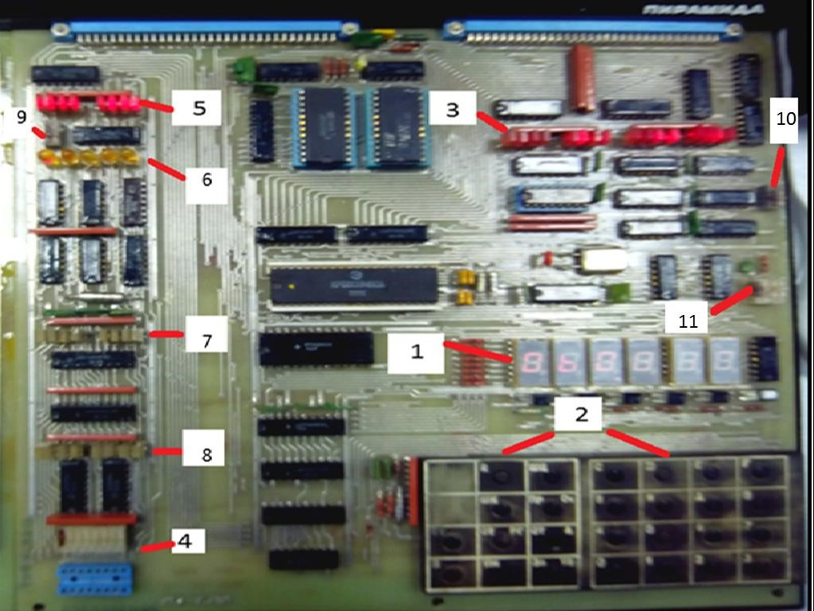
Цифрами отмечены следующие индикаторы и микропереключатели:
1: шестиразрядный дисплей;
2: клавиатура
3: светодиоды HL33...HL18 отображают состояние магистрали адреса;
4: переключатели SA5...SA12 используются для имитации передачи данных от
ВУ, сигналы от переключателей, где замкнутый контакт соответствует логическому нулю, поступают на входы шинного формирователя, соединенного с системной шиной данных;
5: светодиоды HL41...HL34 отображают состояние магистрали данных;
6: отдельные управляющие сигналы: MRDC(HL45), MWTC(HL46), IORC(HL43), IOWC(IIL44), INTA(HL42).
7: Светодиоды HL17...HL10 отображают данные на устройстве вывода.
8: Светодиоды HL9...HL2 отображают данные на устройстве ввода.
9:Устройство управления подключением внешних устройств состоит из двух переключателей SA1 и SA4. Переключатель SA1 служит для переключения карты распределения памяти. Внешние устройства отключаются в режиме ПДП от системных магистралей сигналом управления BUSEN. Аналогичную функцию выполняет низкий уровень сигнала от замкнутого переключателя SA4. При работе с внешними устройствами, практически во всех режимах УМПК, переключатель SA4 должен быть разомкнут.
10: Переключатель SA2 запрещает работу ПЗУ и ОЗУ, что может потребоваться при подключении других, внешних модулей ЗУ или поиска неисправностей микроЭВМ. Замкнутый переключатель SA2 устанавливает высокий уровень на входах CS БИС ПЗУ и ОЗУ, которые переходят в режим хранения.
11: Переключатели SA13(HRQ), SA14(RDY) и SA15(IRQ) используются для передачи на микроЭВМ сигналов от других модулей с линии запроса прямого доступа - HRQ, готовности ВУ - RDY и запроса прерывания - IRQ. Замкнутые переключатели SA13...SA15 низким уровнем на одном из входов соответствующих конъюнкторов запрещают передачу управляющих сигналов на входы микропроцессора. Если к микро-ЭВМ не подключены модули с контроллером ПДП или прерывания, то переключатели рекомендуется перевести в верхнее положение.
В ряду переключателей SA13-SA15 расположен переключатель SA3, который управляет режимом защиты ОЗУ от записи.

Адресация в микро-ЭВМ
Адресация в микро - ЭВМ представлена с помощью карты памяти: каждому физическому устройству макета ставится в соответствие адрес. При таком типе адресации обращение к нему аналогично обращению к ячейке памяти с использованием всего набора команд МП БИС. На рис. 5 приведена карта памяти микро - ЭВМ, из которой видно, что первые 2Кбайт адресов составляет ПЗУ, в котором записаны управляющие и демонстрационные программы; адреса с 0800H по 0ВFFH - ОЗУ; адрес 0ВВ0H - начальный адрес стека, а адреса с 0BB1 по 0BFF задействуются для временной записи данных во внутренних регистрах МП БИС при работе управляющей программы. ПЗУ с монитором и демонстрационными программами занимает адреса с 0000Н по 07FFH (рис. 5).
Все ОЗУ разбито на три области. Первая область объемом 1 Кбайт, защищенная от записи во время выполнения программ пользователя в любом режиме, служит для размещения исследуемых программ.
Вторая область ОЗУ отведена для организации стека и данных исследуемых программ.
В третьей части ОЗУ хранится служебная информация монитора.
Адрес 0800 является также начальным адресом ОЗУ, куда могут записываться исследуемые программы пользователя. Для записи данных при выполнении программ необходимо использовать область ОЗУ с адреса 0В00 по адрес 0ВВ0.

Режимы работы микро - ЭВМ и алгоритм управляющей программы
Управление работой микро-ЭВМ осуществляет управляющая программа – монитор. Эта программа, в частности, осуществляет ввод программ в машинных кодах МП БИС КР580ВМ80 в запоминающее устройство микро - ЭВМ и исследования процесса их выполнения в реальном масштабе времени по командам или машинным циклам.
В качестве системных устройств ввода/вывода монитор использует клавиатуру и дисплей модуля УМПК-80/ВМ. Обращение к ним и к регистру управления в блоке управления выполняется монитором с помощью команд ввода и вывода (IN, OUT).
Управляющая программа состоит из тестовой программы программ начальной установки, выдачи сообщений на дисплей, чтения клавиатуры, обслуживания схемы выдачи звуковых сигналов, ввода-вывода информации с магнитофона, сохранения содержимого регистров МП БИС при обслуживании сигналов прерывания, а также программ, обеспечивающих различные режимы работы:
- ввод с клавиатуры адреса;
- вывод содержимого любого адреса памяти на дисплей с отображением кода адреса;
- последовательный просмотр содержимого адресов;
- ввод данных с клавиатуры и запись их по любому адресу;
- выполнение программ по машинным циклам, по командам и в реальном масштабе времени с адреса, указанного на дисплее с заданным содержимым регистров МП БИС;
- останов программы по требованию пользователя или по команде возврата на управляющую программу с выводом на дисплей адреса, записанного в программном счетчике МП БИС, и его содержимого на момент останова;
Работа микро - ЭВМ начинается с тестирования ПЗУ, ОЗУ и дисплея. При несовпадении просчитанной контрольной суммы ПЗУ с эталонной или при обнаружении в ОЗУ ошибок записи-чтения выдается соответствующее сообщение.
При успешном выполнении теста центральный процессор проводит начальную установку всех регистров, на дисплей выводится сообщение «НАЧАЛО», выдается звуковой сигнал, и микро - ЭВМ переходит в режим ожидания ввода команд управления. Кроме того, управляющая программа обеспечивает защиту от различных некорректных действий пользователя, в том числе защиту области ОЗУ, в которой размещается программа пользователя, от случайной записи и защиту от случайных выходов на программу начальной установки и на область, где отсутствует память во время выполнения программы. Все программы, записанные в ПЗУ, построены по принципу модульного программирования.
Команды управления микро-ЭВМ вводятся с клавиатуры 2, которая функционально разделена на две части. Клавиши правой части позволяют вводить шестнадцатеричные цифры. Клавиши левой части предназначены для ввода команд или исполняемых директив. Имеется следующий набор директив.

П: пуск. Директива производит запуск программы в реальном масштабе времени.
ШЦ: шаг цикла. Директива включает режим выполнения программ по машинным циклам.
ОТА: отыскание адреса. Директива предназначена для выбора адреса.
ЗпУВ: запись увеличить. Директива для просмотра содержимого ячеек или регистров памяти в сторону увеличения их адреса, а также для записи данных.
Ум: запись уменьшить. Директива для просмотра содержимого ячеек или регистров памяти в сторону уменьшения их адреса.
Ст: для возврата в монитор из этих режимов служит клавиша Ст, которая формирует внутреннее прерывание.
ШК: шаг команды. С помощью этой директивы осуществляется покомандное выполнение программы.
ПРСч: программный счетчик. Директива выводит на дисплей адрес, записанный в регистре-счетчике на момент остановки и его содержимое.
ОтРг: отыскание регистра. Директива позволяет просмотреть содержимое регистра на момент остановки.
R: после нажатия клавиши "R" (начальная установка) или включения питания производится тестирование ПЗУ модуля, обнуление последнего, а также начальная установка всех областей монитора. После этого микро - ЭВМ переходит в режим ожидания директив (вопрос 10).

Самостоятельная работа

1. Опишите назначение и работу и следующих микросхем: КР580ВА86, КР580ИР82.

Микросхема КР580ВА86 является приемо-передатчиком - формирователем магистралей (системной шины) с 8-разрядной магистралью данных, 16-разрядной магистралью адреса, 5-разрядной магистралью управления.
Входной и выходной регистры подключения клавиатуры и дисплея к микро - ЭВМ КР580ИР82 со светодиодными индикаторами состояния обеспечивают подключение внешних устройств (ВУ) или их имитацию.
2. Приведите примеры их типового использования в МПС с магистрально-модульным принципом организации.
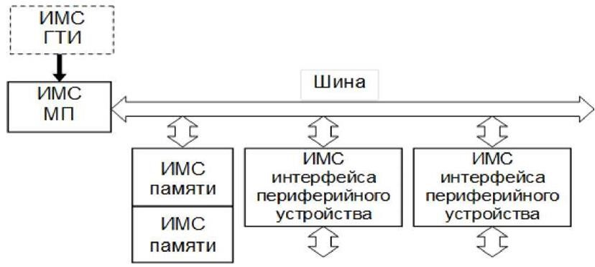

3. Адреса регистров равны 0FXX и FX(X+1) (где ХХ-номер в журнале). Приведите пример дешифратора адресов регистров 0F11 и 0F12.

Представим данные адреса в шестнадцатеричной системе счисления:
0𝐹02_{𝐻} = 0000 1111 0000 0010₂
0𝐹03_{𝐻} = 0000 1111 0000 0011₂
Таким образом дешифраторы адресов 0F02 и 0F03 можно представить в виде:
Обозначение: логическое И (умножение), − логическое НЕ (отрицание).

4. Опишите области памяти с указанием адресов, которые вы можете использовать в своих программах. Укажите особенности использования каждой из указанных областей.

Все ОЗУ разбито на три области. Первая область объемом 1 Кбайт, защищенная от записи во время выполнения программ пользователя в любом режиме, служит для размещения исследуемых программ.
Вторая область ОЗУ в адресном диапазоне отведена для организации стека и данных исследуемых программ.
В третьей области ОЗУ хранится служебная информация монитора.

5. Приведите директивы клавиш, заполните таблицу в соответствии с приведенным примером

Директивы клавиш | Действие | Пример использования | Комментарий
ЗпУв | Директива предназначена для увеличения на 1 адрес, ввода набранных данных. | ОтРг, 02, ЗпУв. | Запись числа 02 в рег А
П | Директива производит запуск программы в реальном масштабе времени. | Ввести адрес, П | Запускает программы
ШЦ | Директива включает режим выполнения программ по машинным циклам |  | Организует выполнение  очередного машинного цикла
ОТА | Директива предназначена для выбора адреса | ОТА, 0800Н, П | Требует ввода четырех цифр, после чего  автоматически  выводит содержимое выбранного адреса
Ум | Директива для просмотра содержимого ячеек или  регистров памяти в сторону уменьшения их адреса | Записать число 0800Н, Ум | Позволяет просмотреть  содержимое ячеек по убыванию
Ст | Директива для возврата в монитор из режимов, которая формирует внутреннее прерывание | П, Ст | Клавиша остановки в используемой программе
ШК | Директивы покомандного выполнения программы | П, ШК | При нажатии на клавишу выполняется одна команда программы пользователя
ПРСч | Директива выводит на дисплей адрес, записанный в регистре-счетчике на момент остановки и его содержимое | П, ОтРг, ЗпУв, ПРСч | Необходима для возврата в точку останова при  необходимости продолжения  выполнения  программы после  исследования или корректировки  содержимого памяти, регистров, и т.д.
ОтРг | Директива позволяет просмотреть содержимое регистра на момент остановки | ОтРг, ЗпУв | При получении этой команды сначала  выводятся символ и  содержимое регистра.  Просмотр остальных регистров  осуществляется  нажатием на клавишу  ЗпУв или Ум
R | Директива начальной установки | ОТА, 0800Н, R | Сброс

6. Исследование содержимого памяти для М-го варианта. Определить содержание ячеек ПЗУ, составить таблицу содержимого пяти ячеек постоянной памяти начиная с номера Mx5, где М – номер в журнале. Пример: номер в журнале М =6. Адрес первой ячейки для анализа 6х5=30. Номер в журнале М = 1, следовательно, адрес первой ячейки для анализа 1х5 = 05.

Адрес ячейки | Содержимое ячейки | Мнемокод и расшифровка по таблице команд
0006 | 40 | MOV B, B  Переместить данные из B в B
0007 | 00 | NOP, нет операций
0008 | 22 | SHLD, поместить HL в память по адресу aa
0009 | D3 | OUT N, вывести содержимое А по адресу N
0010 | 0B | DCX B, декрементировать BC

7. Приведите алгоритмы, укажите требуемые команды в машинных кодах и приведите программу выполнения следующих действий:
  - записать в регистр (A) число ХХ,
  - изменить содержимое регистра (A) на 1, используя команду INR A (КОП 3С или DCR A (КОП 3D);
  - для этого надо занести КОП в выбранную ячейку памяти, например 0800;
- завершить эту короткую программу необходимо командой СТОП
(RST 1 КОП СF)
- запустить команду с выбранного адреса;
- вывести на дисплей результат.

Адрес | Машинный код | Мнемокод | Комментарий
0800 | 3Е | MVI A | Запись числа 11 в регистр А.
0801 | 11 |  | Второй байт команды MVI A
0802 | 3D | DCR A | Уменьшение числа на единицу (декремент)
0803 | CF | RST 1 | Завершение

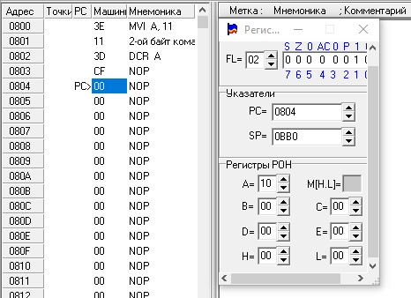

Вывод
В ходе лабораторной работы было проведено ознакомление с теоретической информацией, касающейся структуры и работы микро-ЭВМ на примере УМПК-80, а также способы взаимодействия с данной микропроцессорной системы посредством лабораторного стенда и программы-симулятора, используя которую мы убедились в правильности работы некоторых простых программ по записи данных в память, работе с регистрами микропроцесса, вывод записанных значений и перевод машинного кода в мнемокод.

Ответы на контрольные вопросы
1. Что такое микропроцессор?
2. Что такое микро - ЭВМ?
3. Изобразите структурную схему микропроцессорной системы.
4. Расскажите о назначении и возможностях устройства.
5. Какая область памяти (адреса) доступна программисту в отладочном устройстве?
В отладочном устройстве доступны все области памяти, кроме буферных регистров.
6. Какие адреса памяти отладочного устройства относятся к ПЗУ и ОЗУ?
- первые 2 Кбайт адресов составляет ПЗУ, в котором записаны управляющие и демонстрационные программы;
- адреса с 0800H по 0ВFFH - ОЗУ;
- адрес 0ВВ0H - начальный адрес стека
- адреса с 0BB1 по 0BFF задействуются для временной записи данных во внутренних регистрах МП БИС при работе управляющей программы.
- ПЗУ с монитором и демонстрационными программами занимает адреса с 0000Н по 07FFH
Все ОЗУ разбито на три области. Первая область объемом 1 Кбайт (0800_{𝐻} . . . 0𝐵𝐹𝐹_{𝐻}), защищенная от записи во время выполнения программ пользователя в любом режиме, служит для размещения исследуемых программ. Вторая область ОЗУ в адресном диапазоне (0𝐶00_{𝐻}. . .0𝐹𝐵0_{𝐻}) отведена для организации стека и данных исследуемых программ. В третьей области ОЗУ (0𝐹𝐵1_{𝐻}. ... 0𝐹𝐹𝐹_{𝐻}) хранится служебная информация монитора.
7. Что происходит при попытке записи данных в ПЗУ?
При попытке записи данных в ПЗУ система выдаст сообщение об ошибке. Следовательно, данные в ПЗУ программист изменить не может.
8. Сохраняется ли в памяти отладочного устройства программа после выключения питания?
Да, после выключения питания программа в памяти отладочного устройства сохраняется.
9. Что такое программа-монитор и её функции?
Программа монитор обеспечивает защиту от различных некорректных действий пользователя, от случайной записи и защиту от случайных выходов на программу начальной установки и на область, где отсутствует память во время выполнения программы.
Функции:
- осуществление ввода программ в машинных кодах МП БИС КР580ВМ80 в запоминающее устройство микро – ЭВМ;
- исследование процесса выполнения программ в реальном масштабе времени по командам или машинным циклам.
10. Расскажите о функциях каждой клавиши на пульте управления отладочного устройства.
11. Какова последовательность действий на пульте управления отладочного устройства для выполнения следующих операций:
- включение отладочного устройства кнопкой П;
- запись данных в память: ОТА [адрес]-> ЗпУВ[данные];
- считывание данных из памяти ОтРг;
- сброс счетчика команд R;
- переход к считыванию следующих данных по адресу +1 или -1 ЗиУВ и УМ;
- выход из состояния ошибки Ст или R;
- выполнение программы в пошаговом режиме ШК;
- выполнение программы в режиме с остановкой по контрольным точкам ШЦ.
12. Чем отличается выполнение программы в режиме с остановом по контрольным точкам от выполнения программы в пошаговом режиме?
При выполнении программы в пошаговом режиме программист вынужден исполнять каждую команду последовательно, а при выполнении программы в режиме с остановкой по контрольным точкам можно начать выполнение команды с нужного место и не запускать всю программу с начала.
13. Как вернуться к началу программы после её записи в память или выполнения?
Чтобы вернуться к началу программы после ее записи в память или выполнения, необходимо нажать кнопку ОТА.

